 | 服務發展 |   季訊 2006年第三期  /殘疾人士
香港復康聯會．香港社會服務聯會
為了推動復康界的聯繫，我們將會每季出版通訊，提供最新的復康信息。
由於篇幅所限，各項工作只能簡錄，如欲了解詳情，歡迎致電向有關同事查詢。


為促進與商界合作開拓殘疾人士的就業機會，與及加強業界同工的經驗交流，聯會與社會福利署於7月下旬一連兩天，分別舉辦「發掘人力資源‧推動殘疾人士就業──商界與非政府機構伙伴研討會」及「殘疾人士職業復康新措施與社會企業研討會」。大會邀請到國際勞工組織職業復康高級顧問Debra Perry專誠來港擔任主題嘉賓講者，介紹亞太區殘疾人士就業的現況及各地職業復康服務的最新發展。  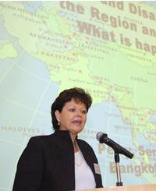  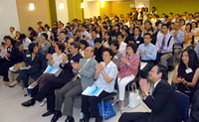  首天的會議上，怡和集團及中華電力公司的代表應邀分享他們聘用殘疾人士的經驗，並由其殘疾僱員現身說法表達就業訴求，而萬豪JW酒店及鄧麗君文教基金會的代表則聯同伙伴機構匡智會和新生精神康復會，展示商界與非政府機構的嶄新合作模式。至於次天的研討會，則有多位資深復康工作者交流社會企業的發展及營運 | 心得，亦有殘疾僱員講述在社會企業工作的心路歷程、成長與得著。  在兩天的下午，大會安排參加者於復康機構營辦的餐廳用膳，及參觀各類型的社會企業包括零售、便利店、設計印刷、洗衣、食品加工等，以展現殘疾人士不同方面的才能。是項活動反應熱烈，共有350名商界、政府部門及復康團體的代表參與，參加者對研討會給予高度評價。
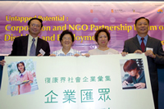
由聯會及社署合作輯錄的《復康界社會企業彙集》於7月出版。為隆重其事，編輯委員會成員特別在研討會的開幕禮上主持專刊的發布儀式，期望各界人士廣泛認識復康界社會企業，共同推動殘疾人士就業。自《彙集》推出後，迄今已派發數千本予復康機構、商業伙伴和及海外團體。

 | 智障人士社區支援  服務新意念研討會 |  | 手語翻譯員資格評核    聯會於9月順利進行第二屆的「手語翻譯員資格評核」公開考試，共有32名考生到場應考。評審委員會將按各考生當日在四個考核部份的錄像評定其成績，考試結果於3個月內公布。各部考獲80分或以上的優異成績及會考中、英文科合格者，將獲推薦予司法機構法庭語文組作培訓及甄選為法庭登記手語翻譯員，至於各部取得70分或以上的良好成績者，其名字將編入本會特定名冊，供有關機構日後聘用手語翻譯員時作參考。
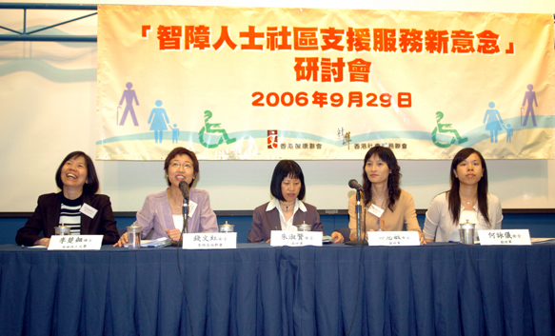
為提高前線同工、使用者及家長對現行多元化智障人士社區支援服務的認識，並促進業界對未來發展的方向多加討論，聯會於9月舉行「智障人士社區支援服務新意念」研討會，共有超過300名參加者。研討會邀得多位學者、機構同工及家長，就社區支援服務的概念和功能、創新的智障人士社區支援服務計劃、使用者的期望等各個方面，作交流分享。

復康聯會周年會員大會
社團註冊的香港復康聯會第三十八屆周年會員大會訂於11月1日舉行，是次大會將會議決解散議案，隨後並旋即召開香港復康聯會有限公司第一屆周年會員大會。敬希各會員踴躍出席，並鼓勵機構同工、殘疾朋友及家長積極參與。

交通半費優惠爭取行動  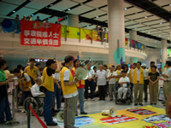  殘疾人士爭取交通半費優惠聯席7月再次號召，近1,000名殘疾人士和家長及數位立法會議員響應集體乘搭地鐵由尖沙咀站遊行至中環站請願，要求地鐵公司落實為殘疾乘客提供半價優惠，行動獲傳媒廣泛報導。同月，在立法會交通事務委員會的會議上，議員提議政府把殘疾人士票價優惠納入為向公共運輸營辦商續發專營權時的條件。 |  |   政策倡議  回應聯會的要求，運輸署署長於9月與殘疾團體代表會面，聽取對公共交通及路面設施問題的意見，與會人士要求署方為公共交通工具的改善項目訂立合理時間表，並加強公眾教育以促進各政府部門及市民對無障礙運輸理念的認同。此外，聯會10間將透過會員機構展開「殘疾人士無障礙運輸研究調查」，內容包括殘疾人士日
  無障礙交通運輸

常使用交通工具的模式、選擇使用公共交通的原因及滿意程度、交通與殘疾人士的生活關係等三個部份，預計收回1,000份有效問卷以作分析。  衞生福利及食物局的檢討工作小組於7至9月間召開了一次會議，繼續就局方及相關部門擬撰的新康復計劃方案章節初稿進行討論，檢討工作現已進入最後階段，衞福局待方案定稿後將再舉行公眾論壇向業界匯報。有關會議文件，可瀏覽社聯網頁www.hkcss.org.hk/rh/rpp/，或衞福局網頁www.hwfb.gov.hk/cn/committees/rac/rpp_review.htm。  政府統計處計劃於今年年底，展開有關殘疾人士及長期病患者的人口統計調查。統計處8月間邀約聯會會面，就調查的設計交換意見，包括殘疾人士和長期病患者的定義、減少智障人士與精神康復者低估情況的可行措施、更準確掌握受訪者的就業及使用公共交通狀況等。聯會隨後諮詢會員機構，並向統計處提交書面意見。  近期香港社會對引入最低工資的討論日趨熾熱，業界對此深表關注。不同殘疾人士的工作能力差距頗大，倘若劃一實施最低工資，將導致部份工作能力遜於普通工人而正在公開巿場就業的殘疾人士失業或難以找到工作。聯會經多次諮詢業界團體及參照外國經驗後，建議為殘疾人士設立工作能力評估機制，由機構的專業治療師負責評估工作，以行業作為基礎，按殘疾人士的生產能力釐定相對的工資水平，並定期進行覆檢。意見書現正擬備，稍後將向有關當局反映。 |  |   服務發展  聯絡會議於8月舉行，就康復服務中央轉介系統的新程序、特殊幼兒工作員在職培訓及學前服務擴展計劃等議題進行討論。機構代表對社會福利署提出的多項新措施表示關注，認為應維持現狀讓家長可同時間輪候兩類學前服務、保留至少一次轉換服務中心的機會、由中心的專業同工研判而毋需醫生在轉介評估時為輕度殘疾兒童預訂服務年期。聯會經整合服務網絡委員的意見後，去信社署作出反映。  聯會及弱智人士家長聯會的代表於9月中應邀與社會福利署助理署長會面，了解殘疾人士私營院舍自願登記計劃和殘疾人士院舍立法工作的最新進展。社署表示自願登記的私營院舍須符合基本的標準，包括人手比例、防火設施、護理水平等，預計第一批自願登記的名單可於本年內上載社署網頁予公眾查閱，而立法的草擬工作則於明年初展開。
  香港康復計劃方案檢討
  殘疾人士統計調查
  最低工資的爭議
  社署與學前殘疾兒童服務機構
  聯絡會議
  私營殘疾人士院舍服務質素
  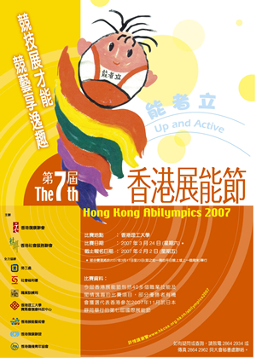
  第七屆香港展能節訂於2007年3月24日及之前一周舉行，當中包括22個國際展能節指定賽項和22個本地增設賽項，指定賽項的優勝者將可代表香港於明年底前赴日本靜岡參與國際級競賽。最新資訊及報名表格可瀏覽以下網頁：www.hkcss.org.hk/rh/abilympics2007。

  國際聯繫  經過4年多的草擬和談判工作，聯合國《殘疾人士權利公約》特設委員會在8月的第八次會議上，就公約草案的所有條款達成協議，期望可於年底納入聯合國大會的議程進行表決，之後供各成員國簽署加入。聯會在賽馬會的贊助下，派出代表團參與特設委員會其中四次會議及提交意見書，見證公約草案獲得通過的歷史一刻。隨著中國簽署這具約束力的國際法律文本，香港殘疾人士的權利亦會受到更適切的尊重和保障。  7月至9月，聯會獲香港賽馬會慈善信託基金資助派員參與的海外項目包括：  - UNESCAP Biwako Millennium Framework Stakeholders’ Coordination Meeting  7月17至19日．泰國曼谷  - 12th World Conference of International Council for Education of People with Visual Impairment  7月16至21日．馬來西亞吉隆坡  - UN 8th Meeting of Ad Hoc Committee on a Comprehensive and Integral International Convention on Promotion and Protection of the Rights and Dignity of Persons with Disabilities and RI Governing Assembly  8月14至28日．美國紐約  聯會於7月，接待台灣智障者家長總會代表團的的親善造訪。 |  | 國際共融藝術節暨  二ＯＯ六年國際復康日開幕典禮  將於12月2日（星期六）下午二時在香港文化中心露天廣場舉行，主題活動計有一萬一千名傷、健人士合奏敲擊樂以破世界紀綠的「維港兩岸響」，及體現各區特色的「十八區大木偶遊記」。今年的「海洋公園同樂日」訂於11月25日（星期六），而「免費乘搭車船及免費參觀博物館日」則為11月26日（星期日）。  聯會同事分別於8、9月間，應邀擔任「共融社會無障礙選舉暨標誌設計比賽」及「關顧自閉週 ⎯ 傑出自閉症人士及同行者選舉」的評判委員。    組織發展  截至9月底，聯會共有143個會員，包括：  基本會員87，  普通會員35，  個人會員21。
  殘疾人士權利國際公約
  海外會議
  海外訪客
  迪士尼關心社區樂悠遊
  為慶祝開幕一週年，香港迪士尼樂園再次邀請聯會於9月間合辦三星期的「關心社區樂悠遊」，免費招待5,000名殘疾人士及其親友或陪同者暢遊樂園，是次活動有超過200個復康機構/單位、殘疾自助團體及特殊學校獲分發樂園門票及餐券。

如各會員對殘疾人士復康工作有任何意見及建議，歡迎透過電話、傳真及電郵與我們聯絡。
復康總主任：袁志海 主任： 郭俊泉 鄧家怡 王曉雯 林嘉欣

